G16

详细设计



**小组名称： 明德1-518小组**

**项目名称： 模拟三国**

**组长： 王华怿**

**组员： 王仕杰，吴帅毅**

**参考标准： 国标.计算机软件文档编制规范**

**标准号： GB/T 8567-2006 GB/T 8567-88**

<https://blog.csdn.net/vop444/article/details/53183449>

目录

一 引言 1

1 目的 1

2 背景 1

3 定义 1

4 文档格式 1

5 预期读者和阅读建议 1

6 参考文献 1

二 需求概述 2

1 产品功能 2

2 运行环境 2

3 性能需求 2

4 设计和实现限制 2

5 设计思路 2

流程图 2

6 假设和依赖 2

三 外部接口需求 2

1 用户接口 2

2 硬件接口 2

3 软件接口 2

4 外部接口 2

5 内部接口 2

四 模块设计 2

1 各模块概述 3

2 模块层次 3

3 模块接口 3

五 数据设计 3

1 数据字典 3

2 ER图 3

3 数据流图 3

六 验收说明 3

# 引言

## 目的

本阶段要在系统需求的基础上，对项目做进一步的总体说明，它主要解决一下三方面的问题：

A．确定软件的结构---有哪几个模块组成,调用关系，各模块间的接口。

B．硬件端口分配设计---确定IO端口、和外设之间的资源分配。

C．文档的书写

## 背景

软件名称：模拟三国

任务提出者：杨枨

开发者：G16，明德1-518小组

组长王华怿：项目经理、项目技术负责人

组员吴帅毅：开发经理、实施和测试工程师

组员王仕杰：开发工程师、实施和测试工程师

用户：杨枨老师，游戏主要面向战略策略游戏爱好者和三国迷

软件平台：该游戏以微信小程序的方式发布

## 定义

三国题材，SLG ([Sim](https://www.baidu.com/s?wd=Sim&tn=SE_PcZhidaonwhc_ngpagmjz&rsv_dl=gh_pc_zhidao)ulation Game,模拟游戏)，策略，模拟，经营，战略，回合制，微信小程序，跨平台，简单易上手。

## 文档格式

1. 文档编辑顺序遵循IEEE 830相关标准。
2. 标题使用黑体，初号，加粗。
3. 一级标题使用宋体，二号，加粗。
4. 二级标题使用等线（中文标题），三号，加粗。
5. 正文使用等线（中文正文），小四，首行缩进2字符。
6. 目录和附录同以上格式。

## 预期读者和阅读建议

1. 审查人员（老师、助教、组长）：查阅此文档。
2. 项目经理（组长）：根据此文档进行项目的设计和项目管理。
3. 程序员（全体组员）：按照此文档的要求编写功能。
4. 测试员（全体组员）：根据本文档用例对产品进行评测。
5. 用户：了解此产品的功能和性能，并配合分析人员讨论。

## 参考文献

[1]聂明.游戏开发导论[M].西安电子科技大学出版社,2009.

[2]张海藩.软件工程导论[M].清华大学出版社,1996:1-73.

[3] GB/T 8567-2006,GB/T 8567-88. 计算机软件文档编制规范[S].

# 需求概述

## 产品功能

本产品为模拟策略类游戏，可以快速简单地进行游戏，其主要功能有：游戏存档并加载、自己国家的资源管理与升级、与其他国家的对战、好友排行榜功能

## 运行环境

1. 客户端：微信较高版本
2. 服务器端：微信小程序自带服务器
3. 客户机端：智能手机

## 性能需求

快速的运行游戏不卡顿，其性能主要根据游戏引擎和客户端硬件水平。

## 设计思路

### 流程图

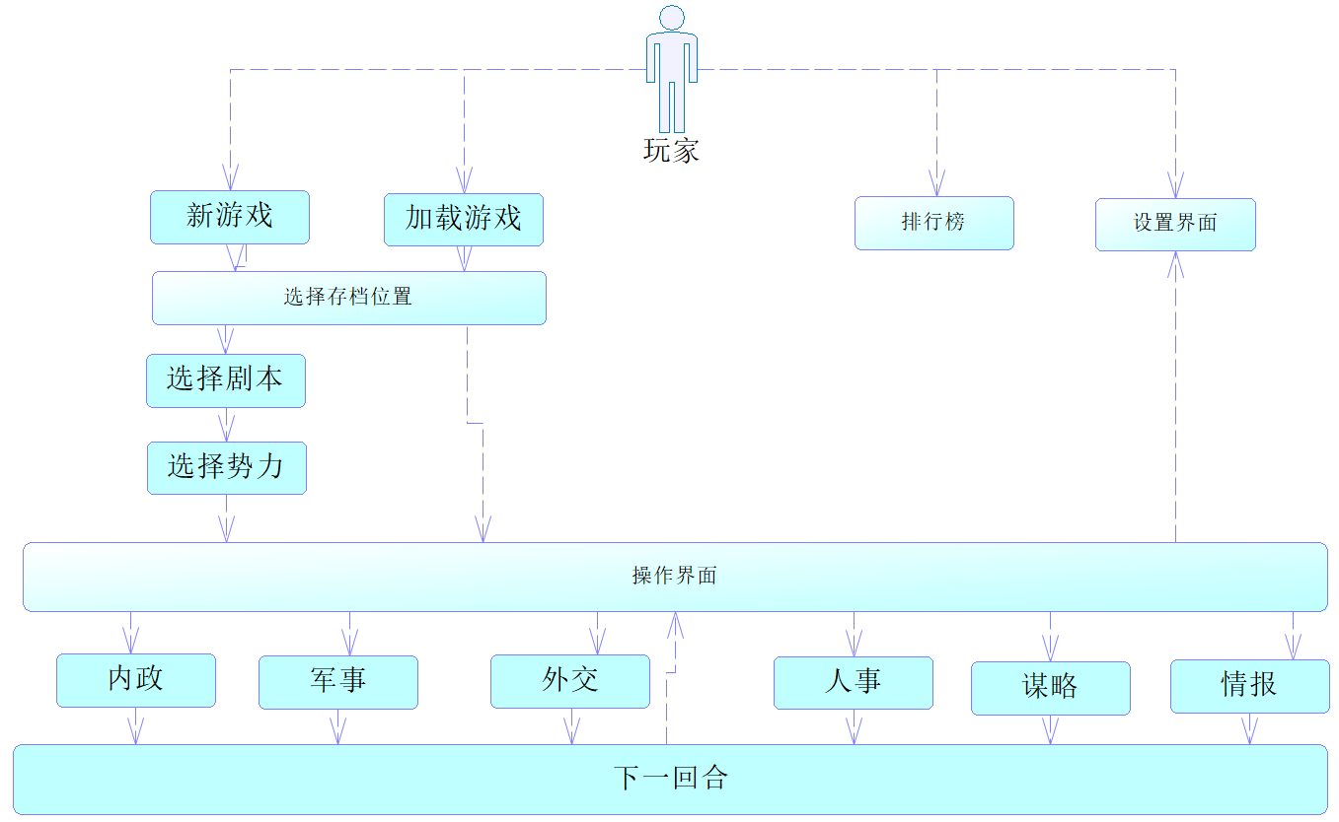

## 设计实现限制

A. 游戏有一定数量的玩家，可以在好友排行榜上进行比较

B. 游戏可以按照既定的规则和机制进行

C. 游戏存档与加载需同步

D. 不同的历史人物需有不同的属性，各个历史人物同各个不同的势力需匹配好

## 假设和依赖

建议开发和运行软件的寿命最短为2年，经费来源为小组G16，使用限制为手机微信小程序，符合法律和政策反面所有条件，运行环境与之前的“运行环境”相同，开发环境由开发方提供，可利用的信息来自问卷星调查数据与互联网上的信息。

1. 只有玩家进行存档，下次加载必须在存档处继续游戏
2. 玩家成功结算后，总分记入排行榜，其好友可以同时看见
3. 玩家在获得更好的分数后，排行榜上的数据应该及时跟新

# 外部接口需求

## 用户接口

## 硬件接口

## 软件接口

## 外部接口

## 内部接口

# 模块设计

## 各模块概述

## 模块层次

## 各模块接口

# 数据设计

## 数据字典

|  |  |  |  |  |  |
| --- | --- | --- | --- | --- | --- |
| **Faction表** | | | | | |
|
| **数据名称** | **数据类型** | **数据长度** | **是否能为空** | **是否为主键（外键）** | **说明** |
| **FactionID** | **Number** |  | **否** | **主码** | **势力的唯一非空ID号** |
| **Faction_Name** | **Text** |  | **否** |  | **势力名字** |
| **Faction_LeaderPersonID** | **Number** |  | **否** | **外码** | **势力主公武将ID** |
| **Faction_CapitalID** | **Number** |  | **否** | **外码** | **势力首都城池ID** |
| **City表** | | | | | |
|
| **数据名称** | **数据类型** | **数据长度** | **是否能为空** | **是否为主键（外键）** | **说明** |
| **cityID** | **Number** |  | **否** | **主码** | **城池的唯一非空ID号** |
| **city_Name** | **Text** |  | **否** |  | **城池名字** |
| **city_Food** | **Number** |  | **否** |  | **城池粮草** |
| **city_Soldiers** | **Number** |  | **否** |  | **城池士兵数** |
| **city_Loyal** | **Number** |  | **否** |  | **城池民忠** |
| **city_BelongFactionID** | **Number** |  | **是** | **外码** | **城池所属的势力ID** |
| **Person表** | | | | | |
|
| **数据名称** | **数据类型** | **数据长度** | **是否能为空** | **是否为主键（外键）** | **说明** |
| **personID** | **Number** |  | **否** | **主码** | **武将的唯一非空ID号** |
| **person_Name** | **Text** |  | **否** |  | **武将名字** |
| **person_Age** | **Number** |  | **否** |  | **武将年龄** |
| **person_BelongFactionID** | **Number** |  | **否** | **外码** | **武将所属势力ID** |
| **person_Command** | **Number** |  | **否** |  | **武将统帅** |
| **person_Military** | **Number** |  | **否** |  | **武将武力** |
| **person_Politics** | **Number** |  | **否** |  | **武将政治** |
| **person_Trick** | **Number** |  | **否** |  | **武将计策** |
| **person_Charm** | **Number** |  | **否** |  | **武将魅力** |
| **person_Loyal** | **Number** |  | **是** |  | **武将忠诚** |
| **person_CityID** | **Number** |  | **否** | **外码** | **武将所在城池** |
| **person_State** | **Text** |  | **否** |  | **武将状态** |

## ER图

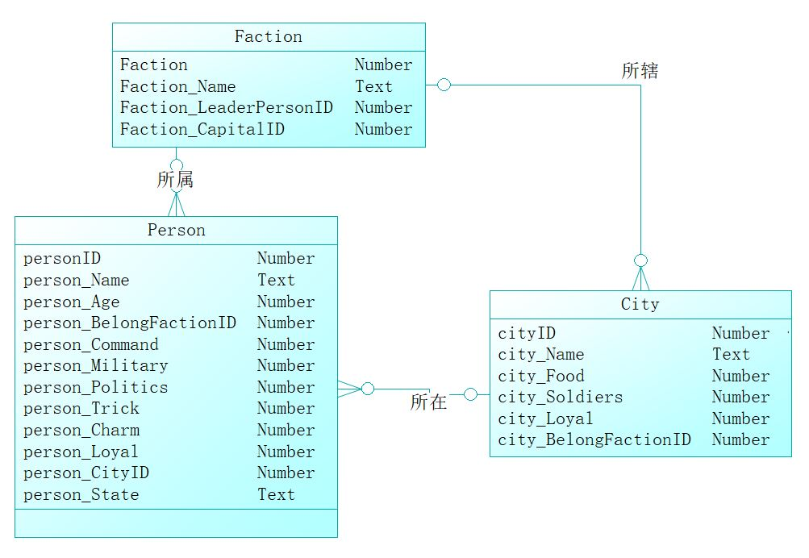

## 数据流图

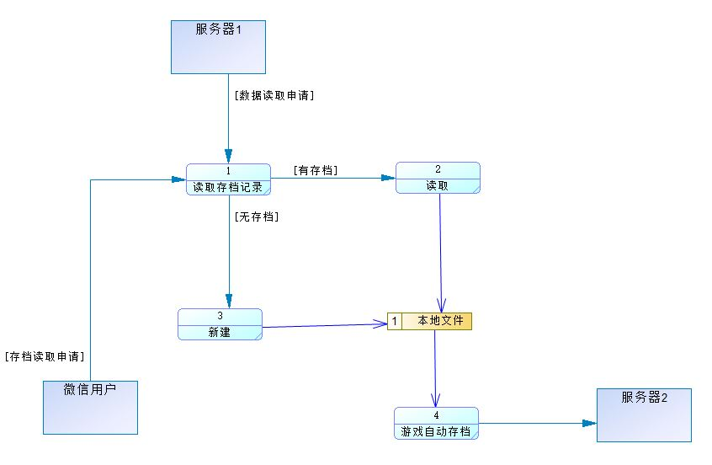

# 验收说明